Linux videot: <https://www.youtube.com/playlist?list=PLZw_fXxI6L50ovlxunMvWw-bEDc3TiBQp>

Contents

Squid3 HTTP Proxy ohje 1

# Squid3 HTTP Proxy ohje

Ohjeen luonut: Aleksi Sievälä TITI17BR

Squidin asennus:

**sudo apt install -y squid3**

Squidin tärkeimmät tiedostot:

**/etc/squid/squid.conf** # pääkonffi

**/var/log/squid/access.log** # logi johon voidaan tallentaa http ja icp liikenteet

**/var/log/squid/cache.log** # logi yleisille tiedoille palvelimesta

Otetaan pääkonffista backup ja lisätään tärkeitä rivejä:

**sudo cp /etc/squid/squid.conf /etc/squid/squid.conf.backup**

**sudo nano /etc/squid/squid.conf**

**http_port 3128** # vakioporttina squid käyttää porttia 3128

**http_access allow all** # tällä rivillä saamme proxyn käyttöön

**visible_hostname ’nimi’** # squidin haluttu isäntänimi

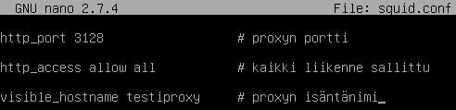

**Squid acl muuttujat:**

Squidissa voidaan luoda muuttujia eri asioille, kuten ip-osoitteille ja listoille. Pääasiassa acl muuttujien syntaxi menee näin:

**acl ’muuttujan nimi’ ’muuttuja’ ’muuttujan lähde / sijainti’**

Esim:

**acl estetyt_sivut dstdomain ”/etc/squid/estetyt_sivut.acl”**

Jos halutaan päästää proxyn läpi vain tietty kone, voidaan luoda ip-osoite muuttuja:

**sudo nano /etc/squid/squid.conf**

**acl omakone src ’a.b.c.d’ # a.b.c.d on tietokoneen ip-osoite**

Jos palvelimella on tarve päästää esim. ssh jostain muusta kuin vakio portista:

**sudo nano /etc/squid/squid.conf**

**acl ssh_portti port ’portti’ # vakiona squid avaa vain tietyt portit**

Estettyjen nettisivujen listan luominen:

**sudo touch /etc/squid/estetyt_sivut.acl**

**sudo nano /etc/squid/estetyt_sivut.acl**

**.hyria.fi # piste osoitteen edessä tarkoittaa että estetään kyseinen**

**.yle.fi # sivu vaikka sen alku olisi www tai joku muu**

**.linux.fi**

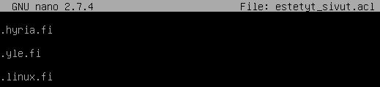

Listan lisääminen squidin konffiin:

**sudo nano /etc/squid/squid.conf**

**acl estetyt_sivut dstdomain ”/etc/squid/estetyt_sivut.acl”**

**http_access deny estetyt_sivut**

Jos halutaan estää tietty sivu vain tietystä ip-osoitteesta:

**acl jallu_ei_saa_tulla_tänne src ’jallun ip’**

**acl estetyt_sivut dstdomain ”/etc/squid/estetyt_sivut.acl”**

**http_access deny estetyt_sivut jallu_ei_saa_tulla_tänne**

Toisin kuin alla olevassa kuvassa näkyy. acl estetyt_sivut pitää olla ennen http_access deny kohtaa. Eli vaihda nämä kaksi riviä toisinpäin!

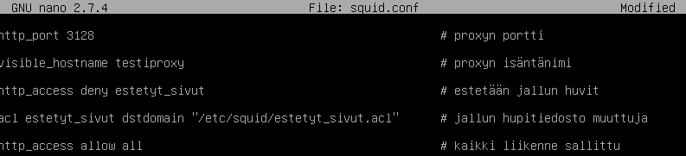

**Aina kun squidin konffia muokataan, muista käynnistää palvelin uudestaan:**

**sudo systemctl restart squid**

Tällä konffilla kaikkissa proxyn läpi menevistä yhteyksistä blokataan yle.fi, hyria.fi ja linux.fi. Jotenka, jos yhdistetään jollekkin näistä sivuista, saadaan tälläinen sivu:

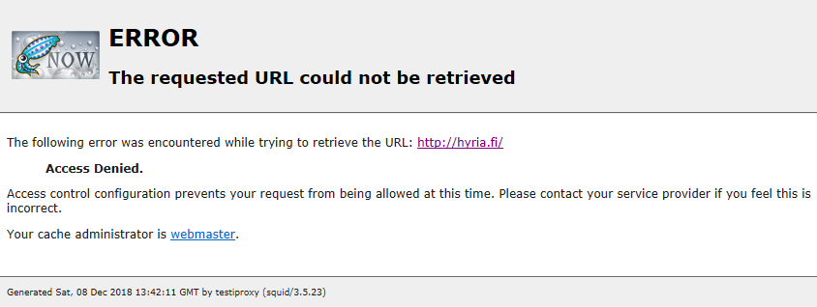

Jos halutaan lisätä oma error sivu:

**sudo touch /usr/share/squid/errors/templates/ERR_oma_error_sivu.html**

**sudo cp /usr/share/squid/errors/templates/ERR_oma_error_sivu.html /usr/share/squid/errors/en/**

**sudo nano /etc/squid/squid.conf**

**deny_info ERR_oma_error_sivu.html estetyt_sivut**

**sudo systemctl restart squid**

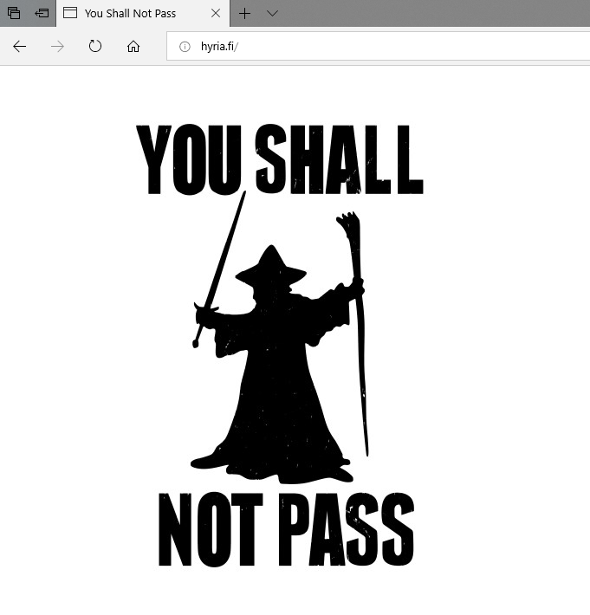

**Huom! Tämä error sivu toimii näillä configuraatioilla vain http sivuilla! Https pitää konfiguroida erikseen.**